"ZWIEDZAMY ZOO"
dla 4 latków i wszystkich chętnych

Możecie wykonać plan zwiedzania ZOO z klocków lego, innego typu lub kredek i oprowadzić rodziców używając słów:
idziemy prosto, do przodu , do tyłu, skręcamy (w prawo, w lewo) .
Zobacz pomysł makiety na końcu i obrazki,
gdzie jest i jaki ma kształt Afryka?
1.Zacznijmy piosenką " Idziemy do ZOO" i spróbujcie odpowiedzieć na pytania:
- Co to jest ZOO?
- Jakie zwierzęta można zobaczyć w ZOO?
- Jakie zwierzęta występują w piosence ?
https://www.youtube.com/watch?v=rXz-hKkUvoM&feature=youtu.be
2. Ćwiczmy prawidłową postawę podczas zabawy "Wycieczka do ZOO":
https://www.youtube.com/watch?time_continue=110&v=2BQCcIjudZ8&feature=emb_logo
3. W krakowskim ZOO pewnie już byliście, więc zapraszam Was na spacer do LONDYŃSKIEGO ZOO. Spróbujcie nazwać spotkane tam zwierzęta.
https://www.youtube.com/watch?v=uypihSxskk8
4. Naśladujmy ruchy zwierząt i powtarzajmy po angielsku, kogo spotkaliśmy w ZOO:
https://www.youtube.com/watch?time_continue=75&v=qb1oKClLzRM&feature=emb_logo
https://www.youtube.com/watch?time_continue=65&v=4c6FyuetSVo&feature=emb_logo
5. Zabawa matematyczna: "Zabawkowe ZOO". Będziemy ćwiczyć umiejętność przeliczania. Spróbujecie? Do odważnych świat należy:) Policzmy ile zwierząt znajduje się w "Zabawkowym ZOO", może zapamiętasz ich nazwy?
"W ZOO jest zwierzątek wiele , sami nasi przyjaciele. Małpka z gumy , lew pluszowy, foka, pingwin plastikowy.
Tygrys z włóczki , struś drewniany i słoń z chińskiej porcelany. Nikt nikogo się nie boi , przy tygrysie małpka stoi.
Lampart, gepard i pantera z foką nie zadziera. Mówi do mnie każdy zwierz, baw się ze mną kiedy chcesz."

6. Masażyk relaksacyjny na dobranoc od dzieci dla swojej mamy i odwrotnie z wykorzystaniem treści wiersza „ZOO” B. Kołodziejskiego:

- Tutaj w zoo jest wesoło, tutaj małpki skaczą w koło, (skoki po okręgu)
- tutaj ciężko chodzą słonie, (naciskanie płaskimi dłońmi)
- biegną zebry niczym konie, (lekkie stukanie pięściami)
- żółwie wolno ścieżką człapią, (przykładanie lekko płaskich dłoni)
- w wodzie złote rybki chlapią.( muskanie wierzchem i wewnętrzną stroną dłoni)
- Szop pracz, takie czyste zwierzę,( pocieranie dłońmi pleców) - Ciągle sobie coś tam pierze.
- Struś dostojnie w koło chodzi, (kroczenie dwoma palcami) - Śpieszyć mu się nie uchodzi.
- A w najdalszej części zoo dwa leniwce się gramolą, (przesuwanie dłoni od zewnątrz do wewnątrz)
- wolno wchodząc na dwa drzewa, (przesuwanie dłoni z góry na dół) - gdzie się każdy z nich wygrzewa
- I zapada w sen głęboki...( położenie głowy na plecach masowanej mamy ).
Wesołej zabawy:)
Dla chętnych:
- Lulek jedzie do ZOO - rymowanki dla dzieci:
https://www.youtube.com/watch?v=xlXEn3l6vYM&feature=youtu.be
- ZOO prezentacja dla przedszkolaków - odgłosy zwierząt
https://www.youtube.com/watch?v=uiH3OcmEYDU&feature=youtu.be
- Puzzle on- line "Dzikie zwierzęta"15 el
https://puzzlefactory.pl/pl/puzzle/graj/zwierzeta/242052-segolen
- Posłuchaj afrykańskiej muzyki, spróbuj sam zagrać np. na garnku:)
https://www.youtube.com/watch?v=kZHfmgIb4mc
- Piosenka z pokazywaniem"Dżungla"po polsku:
https://www.youtube.com/watch?v=vKvKntLcUKQ
- Afrykańskie śpiewanki dzieci:
https://www.youtube.com/watch?v=vh8-tfLQ1sc
Makieta ZOO 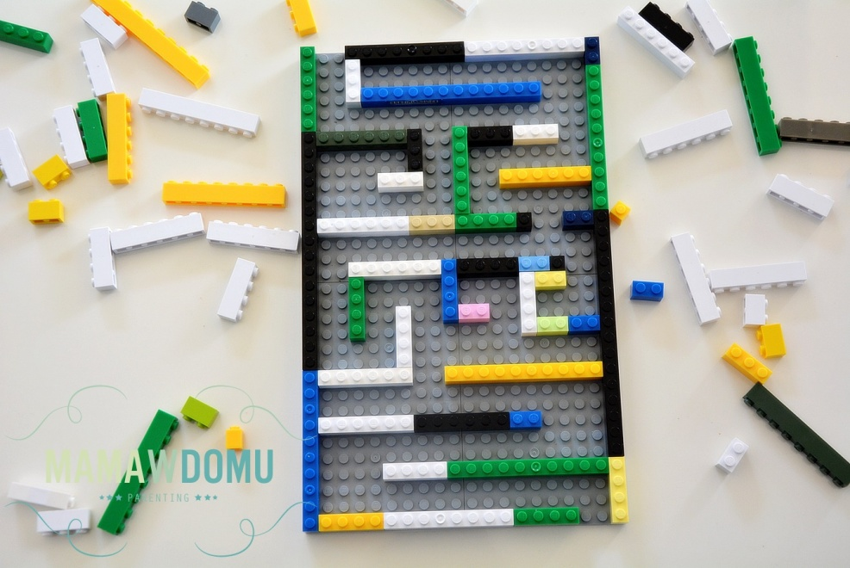
CAŁY ŚWIAT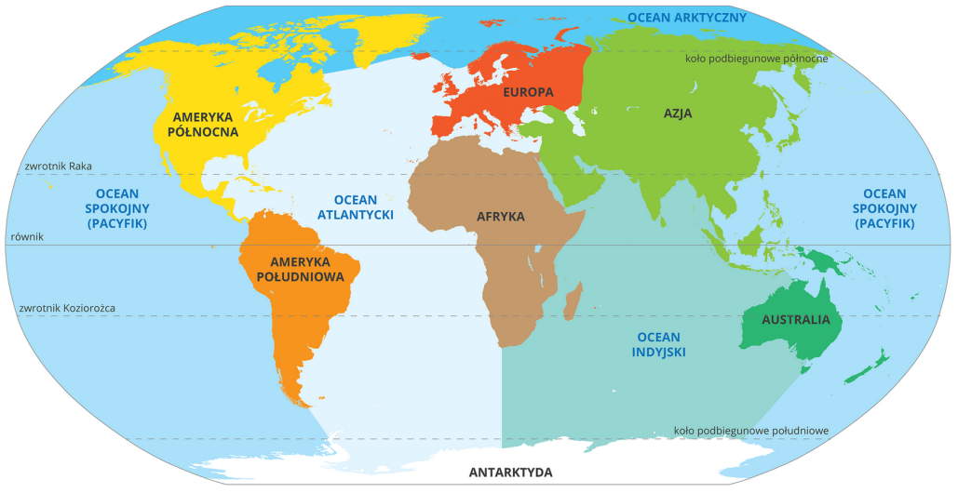
AFRYKA

